BẢNG THEO DÕI CÁC MỤC VIỆC
“NGÀY HỘI GIÁO DỤC STEM QUẬN TÂN PHÚ”
Thời gian: 07g00 ngày Thứ Bảy, 02 tháng 11 năm 2024 Địa điểm: Trường Trung học cơ sở Tôn Thất Tùng

CHƯƠNG TRÌNH
- Từ 7g00 - 7g30: Đón tiếp đại biểu; giáo viên và học sinh tập trung về vị trí theo quy định của ban tổ chức, tham gia hoạt động check-in, chụp ảnh.
- Từ 7g30 - 8g00: Văn nghệ chào mừng; nghi thức khai mạc.
- Từ 08g00 - 10g30:
+ Trình diễn sản phẩm đạt giải cao Hội thi “Sáng tác truyện tranh bằng AI” (chung kết ngày 12/10/2024).
+ Ban giám khảo tiến hành chấm và chọn giải thưởng theo cơ cấu.
+ Khách mời, Ban giám hiệu, giáo viên và học sinh các trường tham quan các gian hàng triển lãm, tham gia các hoạt động trải nghiệm.
- Từ 10g30 - 11g30: tổng kết các hoạt động của ngày Hội; trao thưởng; bế mạc.

STT | MỤC VIỆC | THỜI GIAN THỰC HIỆN | DIỄN GIẢI | LƯU Ý
1 | THẺ ĐEO | Từ 29/10/2023 đến 02/11/2023 | Nhà trường tải mẫu và điền thông tin, tự bổ sung thông tin trường và tự trang bị cho thành viên tham gia ngày hội thẻ đeo theo mẫu:  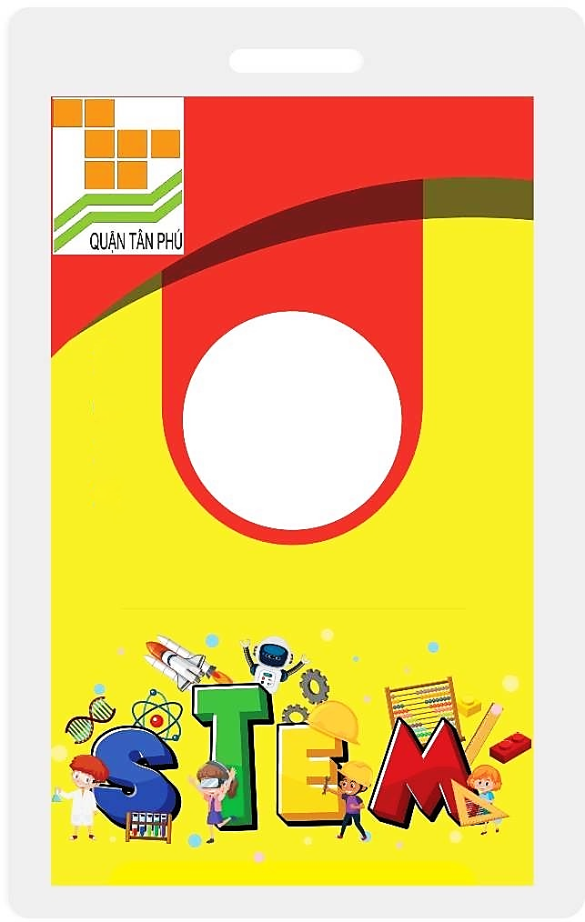 | Các thành viên cần đeo thẻ:  Giáo viên hướng dẫn, Thí sinh dự thi.  HỌC SINH THAM DỰ MẶC ĐỒNG PHỤC THỂ DỤC.
2 | TRẢI NGHIỆM GIAN HÀNG | Trong Ngày hội | Nhà trường nhận phiếu để học sinh trải nghiệm từ các thành viên có đeo thẻ BTC (đầu giờ)  Vé trải nghiệm gồm logo của 7 đối tác và Quận đoàn.  Học sinh tham gia đủ các gian hàng để được đóng dấu nhận thưởng từ BTC (20 phần thưởng, phần thưởng này không trùng với phần thưởng của các gian hàng trải nghiệm). | NGOẠI TRỪ CÁC THÀNH VIÊN THI, MỖI TRƯỜNG CỬ THÊM 15 CỔ ĐỘNG VIÊN (Không cần đeo thẻ)  HỌC SINH THAM DỰ MẶC ĐỒNG PHỤC THỂ DỤC .
3 | TRANG TRÍ , CHUẨN BỊ KHÔNG GIAN TRIỂN LÃM SẢN PHẨM STEM | NGÀY 01/11/2023 (Từ 14g00 đến 17g00) | - Theo sơ đồ vị trí (file Word kèm theo).  - Mỗi gian nhà bạt gồm: 01 quạt + 02 bàn + 03 ghế (do BTC đặt, không phải của nhà trường), kích thước ngang*dài*cao là 2m*3m*3m.  - Trường tự trang bị standee hoặc background (kích thước ngang*cao là 2m*2, có khoen sẵn) để trang trí. Background cần có thông tin về ngày hội theo mẫu sau:  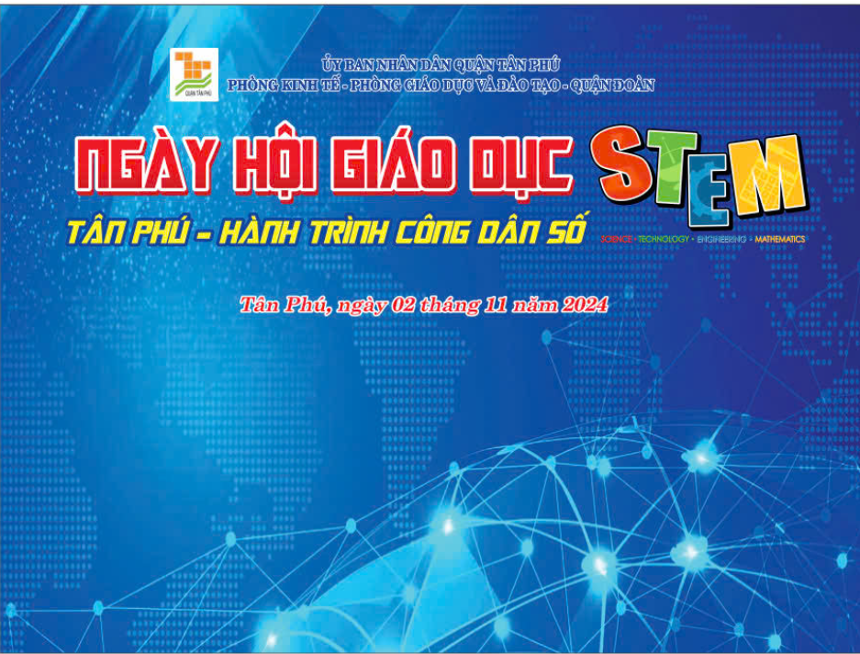  Trường hợp cần mượn thêm nhà trường chủ động liên hệ BGH và giao-nhận đầy đủ.  - Vì chiều Thứ Sáu (01/11/2024) trường Tôn Thất Tùng vẫn đang tổ chức dạy học nên các đơn vị cử tối đa 05 thành viên/ trường đến trang trí, chuẩn bị (tránh gây quá tải, ùn tắc).  - BTC bố trí điện ra ở bốn góc sân, các trường chủ động mang theo ổ điện để cắm, sử dụng (nếu có nhu cầu).
4 | VỆ SINH GIAN HÀNG | Sau Ngày hội STEM | Nhà trường có phương án để dọn dep sạch đẹp vị trí trưng bày của đơn vị sau khi kết thúc ngày hội. | BTC kính nhờ lãnh đạo các đơn vị lưu tâm thực hiện.

